舟山市金润石油转运有限公司预重整案

招商公告

舟山市普陀区人民法院（以下简称“普陀法院”）于2023年9月15日作出（2023）浙 0903 民诉前调 1915 号决定书，同意舟山市金润石油转运有限公司（以下简称“金润石油”或“债务人”）破产预重整申请，决定启动金润石油的预重整程序，同时指定浙江六和律师事务所担任临时管理人（以下简称“临时管理人”）。
为实现金润石油优质资产的有效整合和可持续发展，临时管理人在普陀法院的监督指导下,面向社会公开招商意向投资人，欢迎有实力、有意向的投资人前来接洽商谈。现就招商事宜公告如下：
一、公司概况
（一）工商注册登记情况
成立日期 | 2003年12月26日
统一社会信用代码 | 91330903757095304A
法定代表人 | 刘潜艇
企业类型 | 有限责任公司
注册资本 | 人民币29500万元
实缴资本 | 人民币29500万元
股权结构 | 1.和润集团有限公司（持股比例96.61%，对应认缴出资额为28500万元）  2.虞松波（持股比例3.39%，对应认缴出资额为1000万元）
住所地 | 中国（浙江）自由贸易试验区舟山市普陀区沈家门街道沈家门街道佛国商城B座5楼
经营范围 | 石油及石油制品仓储中转、储运项目建设，油品混兑调和，润滑油、燃料油、化工产品（不含化学危险品）的销售。
（二）资产情况
金润石油的主要资产如下：
1.土地情况
产权证号 | 基本情况 | 土地使用权面积（㎡） | 房屋建筑面积（㎡）
舟山市普陀区国用（2007）字第21-54号 | 1.用途：商业用地（出让）  2.坐落：六横镇涨起港 | 8903.6 | 土地上有建筑物，对应房产为“舟房权证普字第2800832号”，建筑面积共计1023.51㎡
舟山市普陀区国用（2007）字第21-55号 | 1.用途：商业用地（出让）  2.坐落：六横镇涨起港 | 3027.4
舟普六国用（2015）第00098号 | 1.用途：仓储用地（出让）  2.坐落：六横镇涨起港 | 18150 | 土地上有建筑物，对应房产为综合楼（暂未办理权证）
浙（2017)普陀区不动产权第0001915号 | 1.用途：工矿仓储用地（出让）  2.坐落：六横镇涨起港金润路3号 | 114000 | 该土地上无有权证的建筑物
浙（2017）普陀区不动产权第0001919号 | 1.用途：仓储用地/工业（出让）  2.坐落：六横镇涨起港金润路2号 | 128783.7 | 土地上有建筑物，对应房产为“浙（2017）普陀区不动产权第0001919号”，建筑面积共计1184.85㎡
浙（2017）普陀区不动产权第0024756号 | 1.用途：工业用地/工业（出让）  2.坐落：六横镇涨起港金润路1号等 | 45855.4 | 土地上有建筑物，对应房产为“浙（2017）普陀区不动产权第0024756号”，建筑面积共计1278.69㎡
合计 |  | 318720.1 | -
2.房产情况
产权证号 | 基本情况 | 土地使用权面积（㎡） | 房屋建筑面积（㎡）
舟房权证普字第2800832号 | 1.用途：商业用房  2.坐落：普陀区六横镇涨起港 | 11931 | 办公综合楼 | 1023.51
 |  |  | 仓库车棚间
 |  |  | 码头值班房
 |  |  | 码头发电房
 |  |  | 高压流量房
 |  |  | 发电房
 |  |  | 综合泵房
 |  |  | 锅炉房
 |  |  | 油库值班房
浙（2017）普陀区不动产权第0001919号 | 1.用途：仓储用地/工业（出让）  2.坐落：六横镇涨起港金润路2号 | 128783.7 | 中央控制室 | 482.22
 |  |  | 配电房（二期） | 224.49
 |  |  | 污水站 | 478.14
浙（2017）普陀区不动产权第0024756号 | 1.用途：工业用地/工业（出让）  2.坐落：六横镇涨起港金润路1号等 | 45855.4 | 消防楼 | 818.89
 |  |  | 配电房（一期） | 239.17
 |  |  | 消防泵房 | 220.63
综合楼 | 1.用途：仓储用地（出让）  2.坐落：六横镇涨起港 | 18150 | 管理用房（暂未办理权证） | 7652.93
 |  |  | 附属用房（暂未办理权证） | 5463.07
 |  |  | 门卫一（无证房产） | 23.21
 |  |  | 门卫二（无证房产） | 118.98
合计 |  | 204720.1 | 16745.24
3.海域使用权情况
权证号 | 海域登记情况 | 宗海总面积（公顷）
2016D33090302198 | 1.权利人：舟山市金润石油转运有限公司  2.坐落：六横镇涨起港  3.登记日期：2005年10月17日  4.终止日期：2025年10月16日 | 16.7454
4.码头及生产设备
（1）码头情况
金润石油拥有12万吨级码头一座，实际靠泊13.5万以内载重吨船舶（码头按照30万吨级设计建造，码头总长481米，前沿水深-22米）。装卸油品速率最大为每小时8000立方米。
金润石油拥有3000吨级码头一座，工作船码头一座。
金润石油的码头经浙江省政府批准对外开放，可直接靠泊外轮作业。
（2）罐区情况
金润石油开展储罐业务，拥有5000-100000立方米拱顶和浮顶储罐，具有保温加热功能，均可储存原油、成品油等，总容量109.5万立方米，其中部分（103万立方米）经杭州海关批准取得保税业务许可(公用型保税)。
金润石油开展储存油品业务，可储存油品包括原油、各种规格燃料油、柴油（含生物柴油）、煤油等。截止2015年11月底，经商务部批准获得原油仓储经营批准证书，至2016年7月，获成品油仓储经营批准证书。
目前上述码头及生产设备均处于正常运转状态，均位于舟山市普陀区六横镇涨起港。
5.其他
金润石油拥有小型普通客车3辆、小型专项作业车1辆、重型专项作业车4辆、轻型普通货车2辆、小型轿车2辆、存货等动产及无形资产若干。
（三）生产经营情况简介
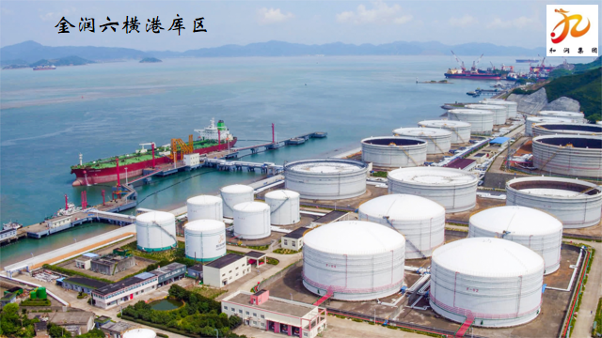
金润石油是浙江和润集团旗下专业从事油品和大宗化工品的存储、中转和混兑的仓储企业。金润石油成立于2003年，注册资本2.95亿元人民币。金润石油通过数年营运已广泛建立了和国际产油国公司，国有石油公司，东南亚石油市场国石油贸易公司，国内石油贸易公司等客户网络。内部管理上，金润石油通过SGS公司的ISO9000质量管理认证。金润石油获批海关A类管理企业。
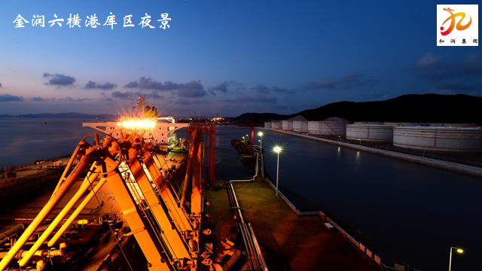
二、意向投资人基本要求
1.具有较高的社会责任感和良好的商业信誉，未被人民法院列入失信名单或被采取限制高消费措施；
2.具备与投资项目相适应的运营能力、产品销售能力、设计开发能力、生产能力、售后服务保障能力，满足国家法律法规、监管政策对相关行业投资者的资格要求；
3.拥有足够的资金实力进行投资，确保项目的可持续发展，且资金来源合法合规；
4.两个或两个以上的投资人可联合参与投资，但至少一个投资人需符合上述条件。
5.本次投资人的招商不限行业，但鼓励从事石油及石油制品仓储中转、储运项目建设，以及了解油品混兑调和并具有销售润滑油、燃料油、化工产品（不含化学危险品）经验的，与金润石油具有产业协同性的意向投资人参加，同等条件下优先考虑。
三、资产处置及招商程序
本项目资产处置及投资人招商的具体程序、方式尚未确定。临时管理人将根据与意向投资人的接洽及项目具体情况进行综合确定并另行公告。
四、临时管理人联系方式
联系人：何律师 15058144186
朱律师 18717726921
电子邮箱：hjj＠liuhelaw.com
联系地址：浙江省杭州市西湖区求是路8号公元大厦北楼20楼浙江六和律师事务所
五、招商须知
（一）本次招商以公开、公平、公正为原则，面向全社会招商投资人，本招商公告之内容对全体意向投资人同等适用；
（二）本招商公告编制目的是让意向投资人对金润石油情况有所了解，并不当然替代投资人的尽职调查。投资人在考虑参与投资时，除参考本招商公告外，自行决定是否聘请专业投资顾问、财务顾问或法律顾问进行尽职调查、出具投资意见等。本招商公告并非要约文件，不具有投资协议的约束性效力，只作为参考资料使用；
（三）上述各项事宜的实施时间和内容，如有变动，以临时管理人公告或书面通知为准。本招商公告由临时管理人编制，最终解释权属于临时管理人。临时管理人有权决定继续、中止、变更或终止投资人招商。
欢迎有实力的单位和个人前来报名，参与投资。

舟山市金润石油转运有限公司临时管理人
2023年11月23日

